Логи ка .3-сынып
Логикалық сұрақтар:
- Егер тырна бір аяғымен тұрса 3- кг болды,ал екі аяғымен тұрса оның салмағы қанша? 3
- Төрт қойдың неше аяғы бар? 4
- Бір жұмыртқа үш минутта піссе,төрт жұмыртқа қанша минутта піседі?3
- Бір жанұяның бес ер баласы және олардың әрқайсысының қарындастары бар .Жанұяның қанша баласы бар? 6
- Ағаш үстінде 100 торғай отырады.Аңшы 10 торғайды атып алады. Торғайдың қаншасы қалады ?
- Қатар тұрған ұш санның қосындысы да көбейтіндісі де 6 ға тең.Ол қандай сан?
- Төртеуі 4 сағат шахмат ойынын ойнады.Әрқайсысы қанша сағат шахмат ойнады?
- Аулада жүрген бұзаулар мен тауықтардың аяқтарының саны 10. Аулада неше тауық,неше бұзау болуы мүмкін?
- 1 т мақта ауырма ,10 ц темір ауырма?
10.Үлкен шар басып кетпеуі үшін кішкентай шарды бөлменің қай жеріне сақтау керек?
Бөлменің бұрышында
11.Бір қаладан екінші қалаға барады. Бірақ қозғалмайды. Ол не?
Жол
12.Машина оңға бұрылған кезде қай дөңгелегі қозғалмайды?
Запастағы дөңгелегі
13.Бір жылда қанша айдың 28 күні бар?
12
14.
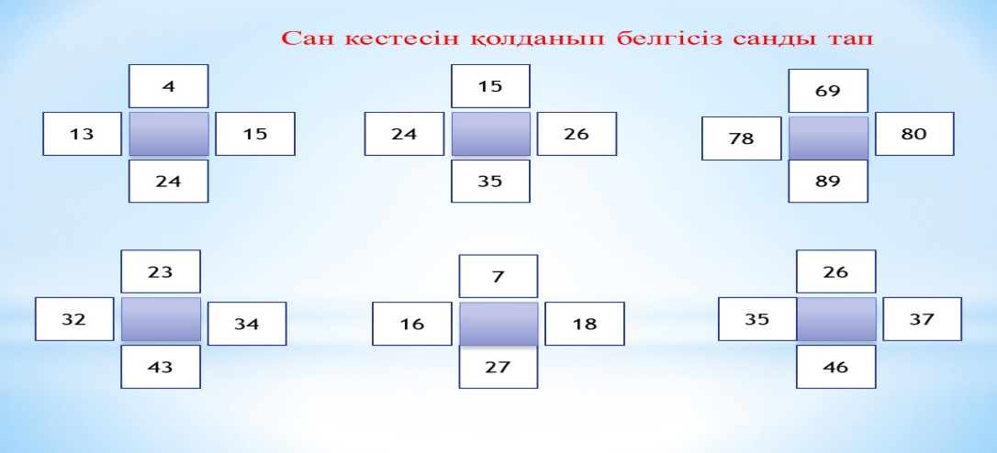
15
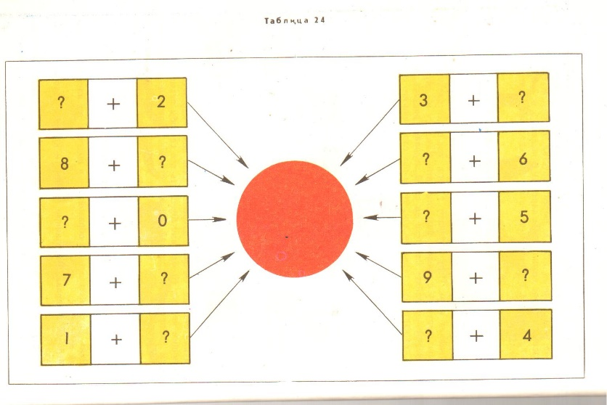
Логи ка .3-сынып
Логикалық сұрақтар:
1.Егер тырна бір аяғымен тұрса 3- кг болды,ал екі аяғымен тұрса оның салмағы қанша?
2.Төрт қойдың неше аяғы бар?
3.Бір жұмыртқа үш минутта піссе,төрт жұмыртқа қанша минутта піседі?
4.Бір жанұяның бес ер баласы және олардың әрқайсысының қарындастары бар .Жанұяның қанша баласы бар?
5.Ағаш үстінде 100 торғай отырады.Аңшы 10 торғайды атып алады. Торғайдың қаншасы қалады ?
6.Қатар тұрған ұш санның қосындысы да көбейтіндісі де 6 ға тең.Ол қандай сан?
7.Төртеуі 4 сағат шахмат ойынын ойнады.Әрқайсысы қанша сағат шахмат ойнады?
8.Аулада жүрген бұзаулар мен тауықтардың аяқтарының саны 10. Аулада неше тауық,неше бұзау болуы мүмкін?
9. 1 т мақта ауырма ,10 ц темір ауырма?
10.Үлкен шар басып кетпеуі үшін кішкентай шарды бөлменің қай жеріне сақтау керек?
11.Бір қаладан екінші қалаға барады. Бірақ қозғалмайды. Ол не?
12.Машина оңға бұрылған кезде қай дөңгелегі қозғалмайды?
13.Бір жылда қанша айдың 28 күні бар?
14.
15

